≪令和８年度≫
防府市空き家対策居住環境再生事業の募集について

防府市では、地域の安全・安心や居住環境の再生を図ることを目的に、空き家と狭あい道路を一体で解消する事業を行う事業者に補助金を交付する、防府市空き家対策居住環境再生事業への参加を募集しています。
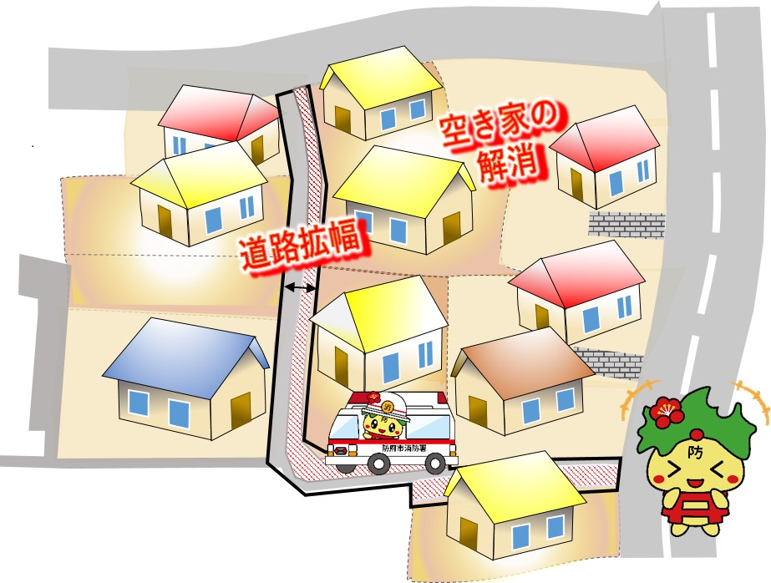

【募集】
令和８年７月２３日（木）まで
【募集件数】
１件

問合せ先
防府市 土木都市建設部 都市計画課 空き家対策室
防府市寿町７番１号 防府市役所本館７階 電話：0835-25-2238

対象事業
令和９年２月末日（２月末日が土日祝日の場合は翌営業日）までに事業完了報告書が提出可能で次の要件を全て満たす事業。
１ 指定した地域内で実施する事業であること。
２ 狭あい道路を４メートル以上の幅員に拡幅すること及び拡幅用地を測量、分筆登記のうえ取得し、道路舗装、附属物設置又は工作物移設を行った後に市へ譲渡すること。
（１）拡幅整備する道路用地の要件
ア 幅員４ｍ以上の道路法による道路又は市に帰属された道路に一端が接続している。
イ 所有権以外の権利設定がない。
ウ 市への売却時までに分筆されている。
エ 市が指定する舗装構成とする。
オ 袋路状道路の場合は、必要に応じて転回広場を設ける。
（２）市が事業者から拡幅用地を買い取る際の価格
次式による価格と事業者の取得価格を比較し安価な方とする。なお、算定式により求めた価格に百円未満の端数があるときは、その端数金額を切り捨てる。
【算定式】事業実施年度の固定資産税路線価×１０÷７×拡幅面積(㎡)
３ 狭あい道路沿線の概ね1年以上居住の用に供されていない空き家を１戸以上解体する。
補助対象経費
■ 狭あい道路の拡幅事業
測量や登記の費用、道路拡幅工事費用、工作物移設費用 ※拡幅用地は買取
■ 空き家解体事業
既存の危険空き家解体費補助金制度又は老朽空き家解体費補助金制度の活用に
よる対応となりますが、防府市空き家対策居住環境再生事業による解体では次
の点が通常と異なります。
・事業者による交付申請が可能
・一事業年度に複数の交付申請が可能
・防府市空き家対策居住環境再生事業の認定を受けた後に交付申請が可能

注意事項
- 申請には事前協議が必要です。
- 事業は各年度内に完結するものでなくてはなりません。

申請に必要な書類
- 事業認定申請書【第２号様式】
- 位置図、案内図
- 地籍図（公図）
- 事業対象地（道路用地及び空き家）の登記全部事項証明
- 事業計画書【第３号様式】
- 資金計画書【第４号様式】
- 土地利用計画図
- 道路用地及び空き家の所有者又は相続人の同意書【第５号様式】
- 現況写真
- 国税及び防府市税の滞納がないことを証する書類
① 防府市税の「滞納のないことの証明」（原本）
② 国税で法人税（個人にあっては所得税）、消費税及び地方消費税の「未納の税額
のないことの証明」（写し可）
- その他市長が必要と認める書類
※ 第2号様式、第3号様式、第4号様式、第5号様式は防府市公式ホームペー
ジからダウンロードできます。

審査方法
書類審査及び選定委員会における審査

選定委員会での審査基準
- 防火・防犯上の視点
- 狭あい道路拡幅による利便性の向上
- 低未利用地等の活用
- まちづくりの視点
- 事業の公益性

認定通知
審査結果は文書で通知するとともに、市公式ホームページにおいて公開します。

完了報告
事業完了後に事業成果をまとめた報告書を提出してください
防府市空き家対策居住環境再生事業の流れ
 | 申請者（事業者） |  | 防府市
事前協議申請書（第１号様式） |  |  | 事前協議の実施
事業認定申請書（第2号様式） |  |  | 審査 | ① 書類審査  ② 選定委員会での審査
（事業が認定された場合） |  |  | 審査結果通知書（第６号様式）
補助金交付申請書（第１号様式） |  |  | 審査
事業着手 |  |  | 補助金交付決定通知書（第３号様式）
事業完了
事業完了報告書（第６号様式） |  |  | 完了検査
補助金の請求手続き |  |  | 補助金額確定通知書（第７号様式）
補助金請求書（第８号様式） |  |  | 補助金の交付

